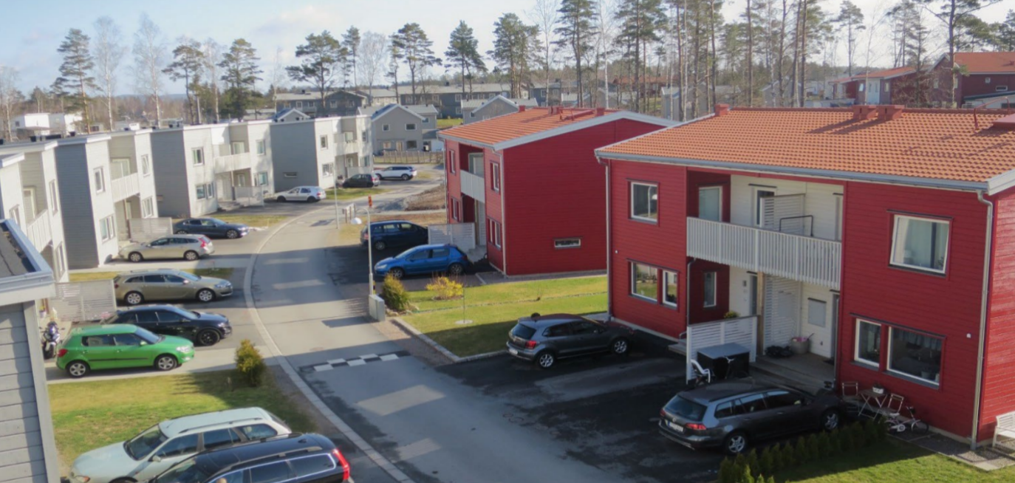

Altan
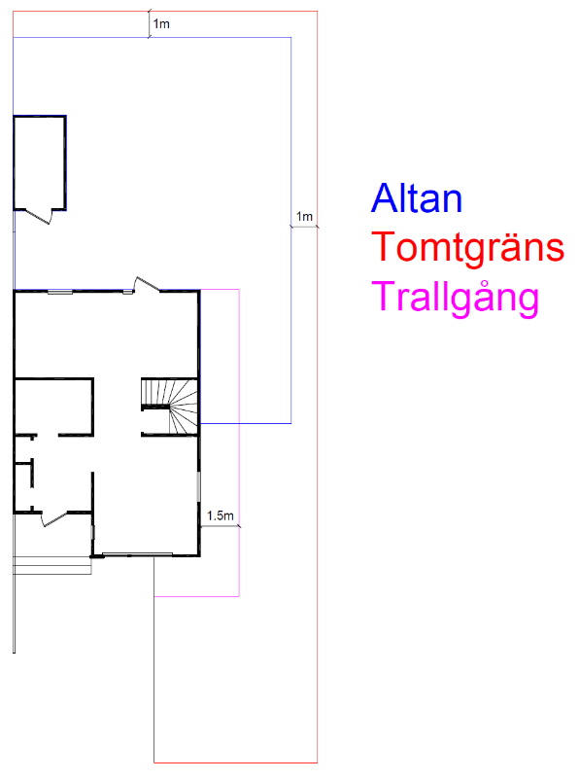
- Altanen får inte fästas I husets eller förrådets fasad eller grund.

- Altanen får som längst byggas ut till 1m från tomtgräns på husets
baksida.

- Altanen får byggas i hela husets bredd samt resterande del av
tomtens bredd dock ej bredare än minst 1m till tomtgräns.

- Altan får byggas längs halva gaveln, Dock ej längre ut än minst
1m till tomtgräns.

- Trallgång får byggas längs huset fram till asfaltskant på
framsidan, max bredd på trallgång är 1,5m.
Trallgången får inte byggas med räcke.

- Vid byggnation bakom förråd får det byggas ända till slutet av
tomt som angränsar till granne.
Skriftligt samtycke ska dock finnas från din granne.
Kopia lämnas till styrelsen för arkivering.

- Altan får ej byggas på framsidan av huset.

Räcke/Vindskydd

- Räcke och staket tillåts upp till 1,2 om genomsikten är minst 50%, staket/plank/mur med mindre än 50% genomsikt kräver bygglov om det är högre än 0,7m.

- Vindskydd/insynsskydd tillåts upp till 1,8m på gaveln för att angränsa mot granne.
Vindskyddet på gaveln får inte sträcka sig längre ut från huset än 3,6.

